НАЦИОНАЛЬНЫЙ ИССЛЕДОВАТЕЛЬСКИЙ УНИВЕРСИТЕТ «МЭИ»

РАДИОТЕХНИЧЕСКИЙ ФАКУЛЬТЕТ

КАФЕДРА РТП и АС

ТИПОВОЙ РАСЧЁТ по КУРСУ

«ЭЛЕКТРОДИНАМИКА и РРВ»

Группа ЭР – 15 – 15

Жеребин В.Р.

Вариант № 6

Москва – 2017

**Задание на типовой расчет по курсу «Электродинамика и РРВ».**

Базовая станция мобильной связи, работающая в диапазоне частот от *f*min до *f*max, расположена на здании высотой *h*1. На расстоянии *r* от базовой станции расположен высотный деловой центр. Определить уровень принимаемого сигнала на каждом этаже делового центра.

Параметры передающей антенны базовой станции: мощность на входе антенны *P*1, коэффициент усиления *G*1. Поляризация – вертикальная. Приемная антенна всенаправленная.

1. Осуществить расчет в условиях свободного пространства при непосредственной передаче мощности и определить напряженность поля в точке приема в зависимости от высоты.

2. Провести расчет с учетом отражения от поверхности земли. Использовать плоскую модель земли. Подстилающая поверхность – сухой асфальт.

Электрические параметры асфальта брать для соответствующего частотного диапазона.

Все расчеты провести на граничных частотах диапазона.

**Численные значения исходных данных:**

*h*1 = 12.4 м,

*P*1 = 9 Вт,

*G*1 = 12 дБ,

*r* = 2.4 км,

*f*min – *f*max = 791 МГц – 821 МГц;

Высота одного этажа – 4 метра

Здание 100 этажей

Высота здания 400 м

1. **Расчет в условиях свободного пространства.**

Формула для расчёта мощности приемной антенны:



Коэффициент усиления в разах:



Найдем длины волн для *f*min и *f*max

 - для *f*min

  - для *f*max

Расчет мощностей:

Вт

Вт

Изобразим нашу базовую станцию и высотку

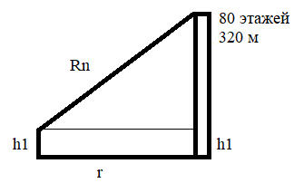

*Рис.1. Условное изображение высотного здания и базовой станции*

Расстояние от базовой станции до n-ого этажа.



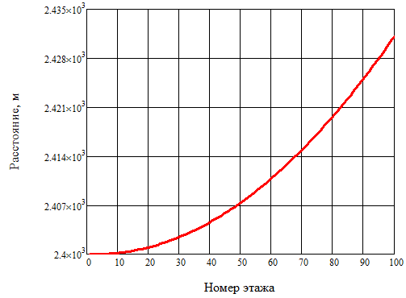

*Рис.2. Зависимость расстояния от базовой станции до n-ого этажа*

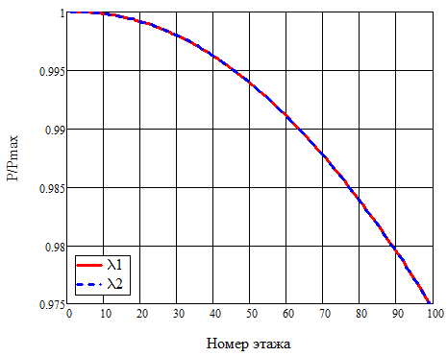

*Рис.3. Нормированная зависимость уровня принимаемого сигнала от этажа высотки*

Формула для определения зависимости напряжённости поля в точке приёма от высоты:



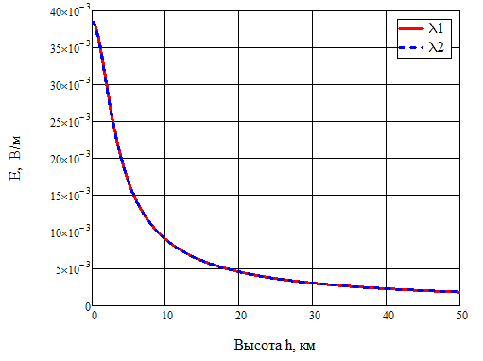

*Рис.4. Зависимость напряженности поля в точке приема от высоты*

1. **Расчет с учетом отражения от поверхности земли.**

Диэлектрическая проницаемость асфальта ε=2.6

Формула зависимости угла падения от высоты:



Подставим это в формулу коэффициента отражения вертикальной поляризации, получаем следующее:





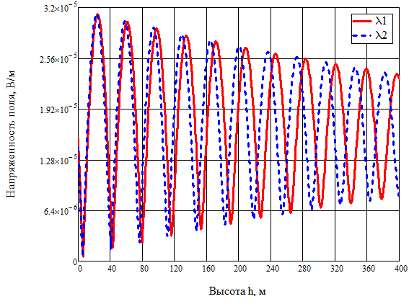

*Рис.5. Зависимость напряженности поля в точке приема от высоты*

**Заключение**

Исходя из рисунка (3), уровень принимаемого сигнала уменьшается с увеличением расстояния между этажом высотки и базовой станцией. Рисунок (4) является неточным, так как мы пренебрегаем отражением сигнала от поверхности земли. На рисунке (5), при учете отражения сигнала от поверхности земли, напряженность поля максимальной частоты запаздывает, относительно напряженности поля минимальной частоты.